Ma situation vis-à-vis des métiers d’entrepreneur ou d’entrepreneuse
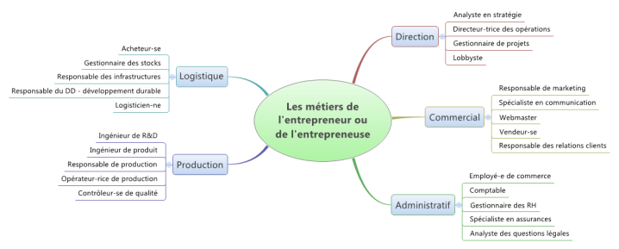
Ce formulaire est un outil de réflexion sur les différents métiers de l’entrepreneur en relation avec vos compétences. Pour chaque métier, dans les cinq grands domaines entrepreneuriaux, identifiez :
Votre degré de compétence dans le métier : faible, moyen ou fort
Votre action en relation au métier: si vous allez l’assumer, déléguer ou le sous-traiter
Les mesures pour développer votre compétence, comment vous allez vous y prendre.
Ce formulaire peut considérer les compétences de l’équipe portant le modèle d’affaires social.
Métier / compétence |  | Mon degré de compétence | Mon action | Mesures de développement de mes compétences dans ce métier, si nécessaire.
Direction | Analyste en stratégie
 | Directeur des opérations
 | Gestionnaire de projets
 | Lobbyiste
Commercial | Responsable de marketing
 | Spécialiste en communication
 | Webmaster
 | Vendeur
 | Responsable des relations clients
Administratif | Employé de commerce
 | Comptable
 | Gestionnaire des RH
 | Spécialiste en assurances
 | Analyste des questions légales

Métier / compétence |  | Mon degré de compétence | Mon action | Mesures de développement de mes compétences dans ce métier, si nécessaire.
Logistique | Acheteur
 | Gestionnaire des stocks
 | Responsable des infrastructures
 | Responsable du développement durable
 | Logisticien
Production | Ingénieur de R&D
 | Ingénieur de produit
 | Responsable de production
 | Opérateur de production
 | Contrôleur de qualité

